GIỚI THIỆU SÁCH THÁNG 12
CUỐN SÁCH: MÃI MÃI TUỔI HAI MƯƠI

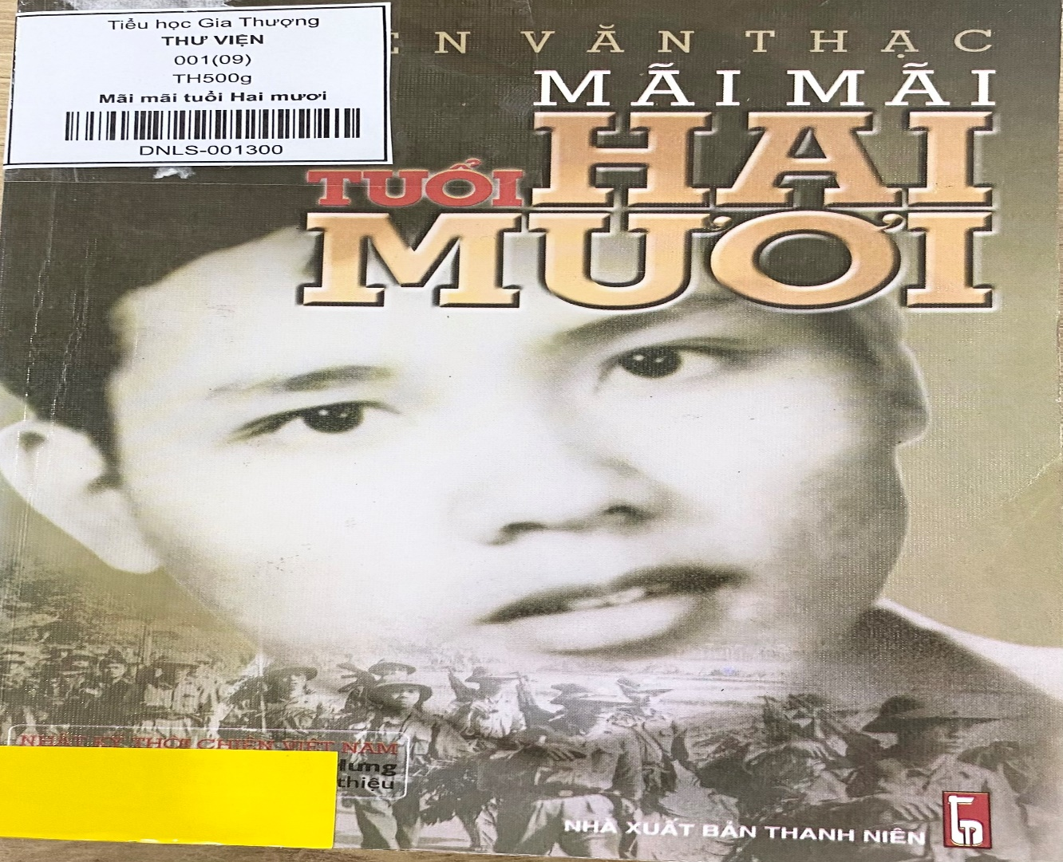
Kính thưa các thầy cô giáo, cùng toàn thể các bạn học sinh thân!
Khi viết về sự hy sinh của người chiến sỹ Việt Nam tại chiến trường Quảng Trị, nhà thơ Lê Bá Dương, đã từng viết trong bài thơ " Lời người bên sông ":
“Đò lên Thạch Hãn ơi chèo nhẹ
Đáy sông còn đó bạn tôi nằm.
Có tuổi hai mươi thành sóng nước
Vỗ yên bờ, mãi mãi ngàn năm.”
Vâng đúng vậy! khi nhắc về những hi sinh, gian khổ mà những chiến sĩ trải qua trong chiến tranh; những ý chí, nghị lực, sự kiên cường, dũng cảm chiến thắng kẻ thù xâm lược của bộ đội ta là dấu ấn sâu đậm, mốc son chói lọi trong lịch sử nước nhà. Vì thế, Ngày 22/12 hàng năm là ngày để toàn Đảng, toàn dân ta thể hiện niềm tự hào và biết ơn sâu sắc những chiến sĩ đã đấu tranh không mệt mỏi cho sự nghiệp giải phóng dân tộc. Và trở thành truyền thống tốt đẹp của dân tộc Việt Nam.
Nhân kỉ niệm Ngày thành lập Quân đội nhân dân Việt Nam 22/12, Thư viện xin trân trọng giới thiệu đến quý thầy cô cùng các bạn một cuốn sách - cuốn nhật kí thời chiến của một chiến sĩ Quân đội nhân dân Việt Nam đã làm rung động trái tim của biết bao độc giả. Đó là cuốn sách "Mãi mãi tuổi hai mươi" do nhà xuất bản Thanh niên ấn hành, dày 295 trang, được in trên khổ giấy 13x19cm. "Mãi mãi tuổi hai mươi" là cuốn nhật ký của liệt sĩ Nguyễn Văn Thạc sinh năm 1952 và mất năm 1972. Anh là một người con của Hà Nội. Khi anh bước chân vào ngưỡng cửa Đại học cũng là khi cuộc chiến tranh Việt Nam đang ở thời kì căng thẳng, ác liệt nhất. Anh học giỏi cả “xã hội” và “tự nhiên”. Thời trung học, anh đạt giải nhất thi học sinh giỏi văn toàn miền Bắc. Vào Đại học, anh là sinh viên xuất sắc của khoa Toán - Cơ, Đại học Tổng hợp Hà Nội. Anh có thể chọn cho mình một con đường khác để đi nhưng anh và cả thế hệ của anh, năm tháng ấy đã cởi áo sinh viên để khoác lên mình chiếc áo lính. Không có sự lựa chọn nào khác khi Tổ quốc lâm nguy, bởi “Cuộc đời đẹp nhất của thanh niên là trên trận tuyến đánh quân thù”.
Các bạn học sinh thân mến!
Chàng trai Hà Nội ấy đã vĩnh viễn nằm xuống mảnh đất Quảng Trị 47 năm về trước. Hôm nay, các bạn đang có trên tay mình những tâm tình của anh, qua cuốn nhật kí quân ngũ được anh ghi lại trong quãng thời gian huấn luyện tân binh. Từng trang nhật ký mở ra, người đọc như được thấy tái hiện ngay trước mắt mình là chiến trường khốc liệt, với những kỷ niệm vui buồn của cuộc đời người lính, với từng khoảnh khắc sinh tử khó phai mờ. Dưới cái nhìn tinh tế, giàu cảm xúc của người lính trẻ, các bạn sẽ cảm nhận được sâu sắc tình quân dân nồng ấm, được nhân dân tin yêu; cảm nhận được tình đồng chí keo sơn, gắn bó của các chiến sĩ trên đường chiến đấu... Bên cạnh những kỉ niệm ấm áp đó, người lính trẻ cũng thật đau đớn, chua xót khi phải chứng kiến sự tàn phá khốc liệt của chiến tranh: " Làng xóm chìm trong tang tóc và bóng đêm", nhân dân nghèo đói; chứng kiến sự hi sinh, mất mát của đồng đội mình. Tất cả, đã để lại trong lòng người chiến sĩ trẻ những dấu ấn sâu đậm, để thôi thúc, để thổi bùng ý chí quyết tâm chiến đấu với kẻ thù xâm lược.
Mặc dù chỉ có mười tháng tuổi quân, nhưng dọc đường hành quân ra trận, khắc phục biết bao gian khổ, hi sinh, anh vẫn làm tốt nhiệm vụ của người chiến sĩ, vừa tích cực ghi chép những sự kiện, những cảm nghĩ về đời, về người trong những năm tháng hào hùng của cuộc chiến đấu chống Mĩ cứu nước, đang trong giai đoạn ác liệt tiến đến thắng lợi hoàn toàn. Và anh đã hy sinh khi tuổi đời mới 20, ta vẫn nhớ mãi câu nói của anh trước khi ra đi, anh vẫn nói với đồng đội: “Chỉ tiếc là không còn chiến đấu được nữa…bao dự định còn dang dở”. Tấm gương của liệt sĩ Nguyễn Văn Thạc và những người cùng thế hệ các anh mãi mãi là những chàng trai không có tuổi già, mãi mãi tuổi thanh xuân, họ là những tấm gương để các thế hệ sau noi theo, đặc biệt là thế hệ trẻ. Và các anh là minh chứng cho Quân đội nhân dân Việt Nam anh dũng, dân tộc Việt Nam anh hùng.
Nhật kí "Mãi mãi tuổi hai mươi" của liệt sĩ Nguyễn Văn Thạc sẽ là một cuốn sách đầy ý nghĩa mà bất cứ ai cũng nên đọc để hiểu, để trân trọng những hy sinh của thế hệ cha ông . Thầy cô và các bạn có thể tìm đọc cuốn sách - tư liệu quý giá này tại thư viện trường Tiểu học Gia Thượng.
Kính chúc thầy cô và các bạn học sinh nhiều sức khỏe, niềm vui và thành công.
Hình ảnh trong buổi giới thiệu:

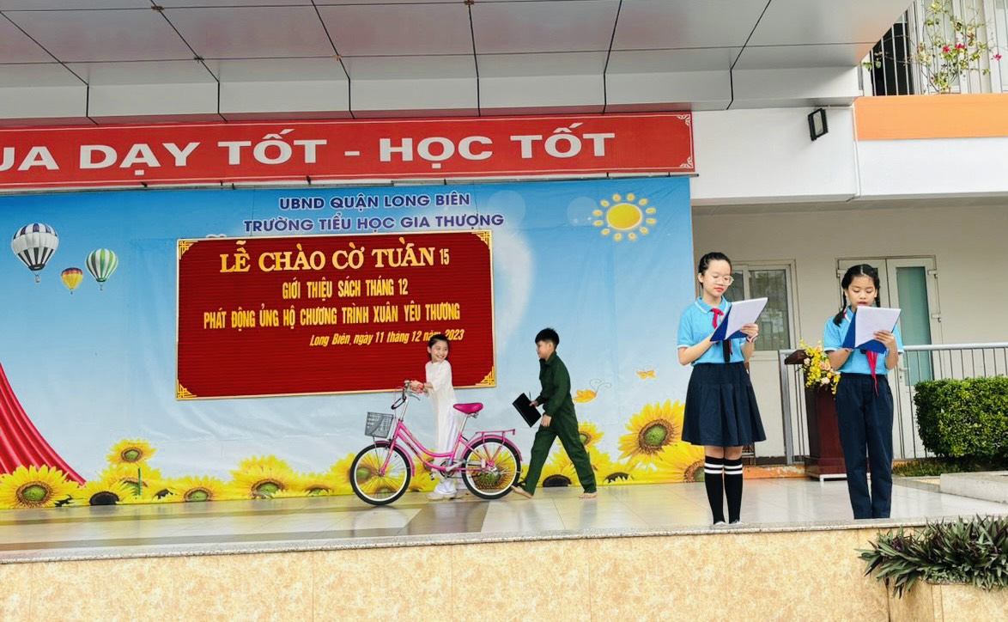
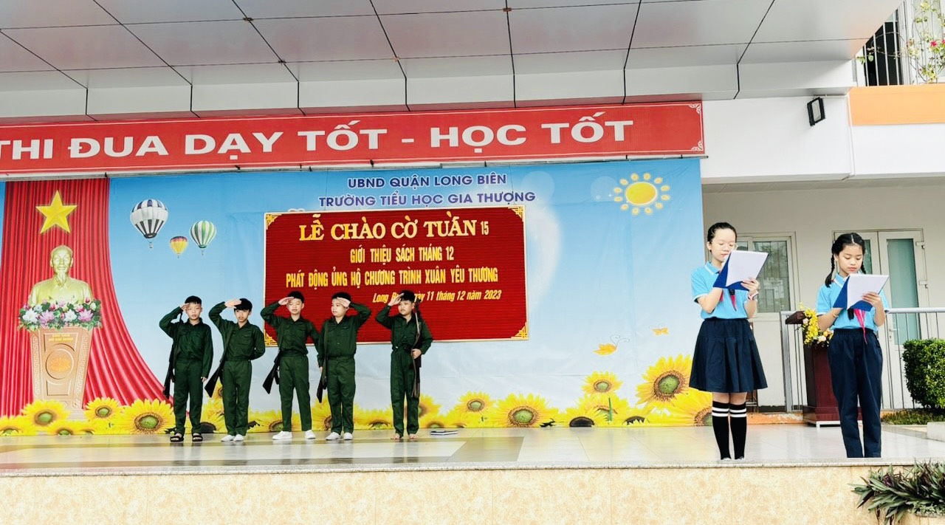

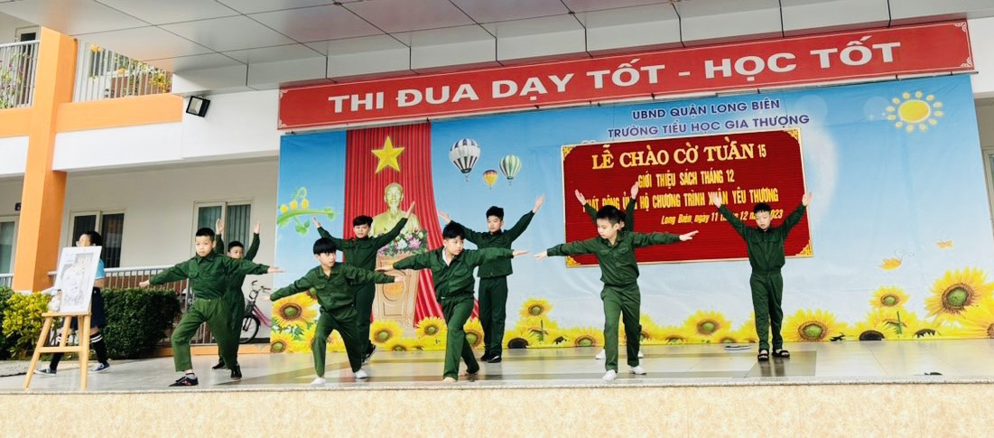
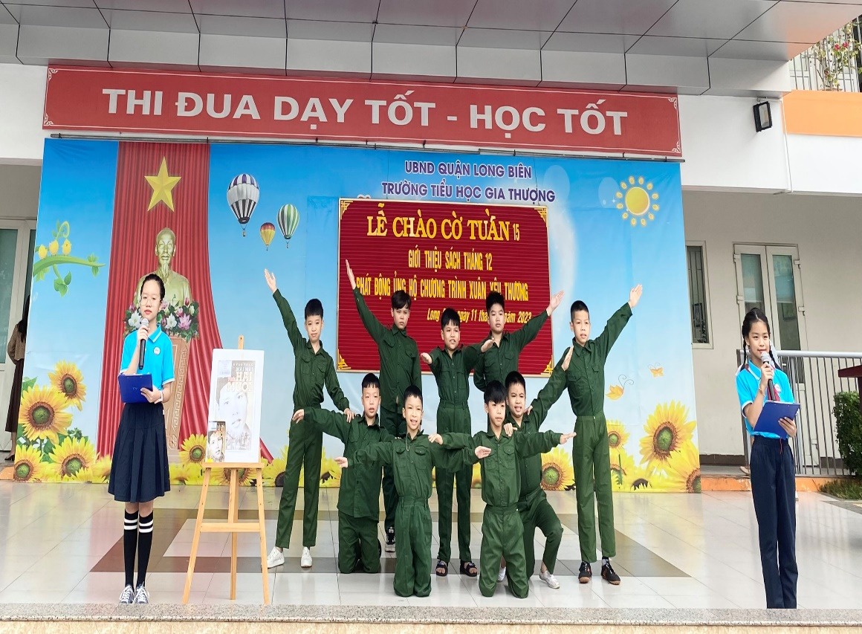

Tác giả: Nguyễn Thị Huyền Tâm - CBTV

